引用链接：官方商品页

译文（日译中）

ANGEL PHILIA Ellie(エリー) Soft Skin ぷちっリニューアルたいぷ &#x2665;
- 年份：2022
- 分类：通常整娃
- 官方页面公开日：2022-05-18
- 销售价格：¥55,000
- 库存状态：售罄
- 原始标题：ANGEL PHILIA Ellie ぷちっリニューアルタイプ Soft Skin【受注生产批次】受理已结束

图片
- 01.jpg (01.jpg) ｜ 图片来源：官方图片 d_set_ellie_ss_2022_001-02.jpg

- 02.jpg (02.jpg) ｜ 图片来源：官方图片 d_set_ellie_ss_2022_001-01.jpg
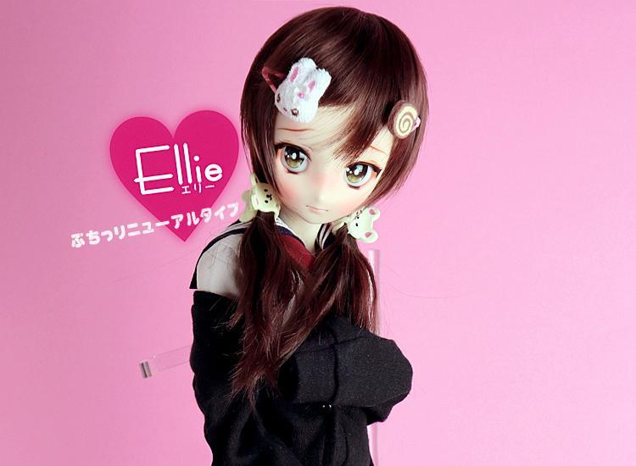
- 03.jpg (03.jpg) ｜ 图片来源：官方图片 d_set_ellie_ss_2022_001-03.jpg
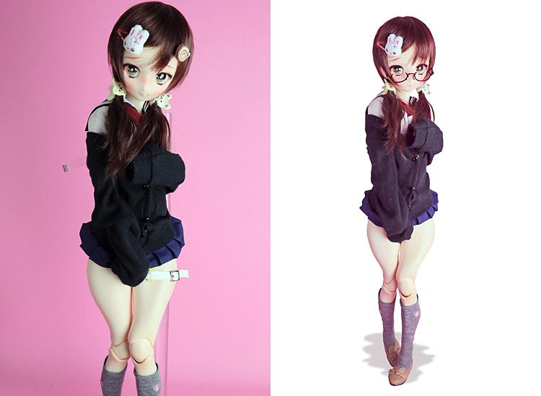
- 04.jpg (04.jpg) ｜ 图片来源：官方图片 d_set_ellie_ss_2022_001-04.jpg

- 05.jpg (05.jpg) ｜ 图片来源：官方图片 d_set_ellie_ss_2022_001-05.jpg


商品页面正文
标题：ANGEL PHILIA Ellie(エリー) Soft Skin ぷちっリニューアルたいぷ &#x2665;
官方页面公开日：2022-05-18
销售价格：¥55,000
库存状态：售罄
通常販売分発送時期：2022年5月27日(金)起順次出荷予定。。
受注生产批次受付期間：2022年5月27日(金)18時从6月10日(金)18時截止 注：受注生产批次交付时间：2022年10月以降予定。。 (注：生産数于起変更于なる場合が。)
【商品介绍】
Elle(エル)和双子的姉妹!?Ellie(エリー)的ちょこっ和リニューアルされたバージョンが再デビュー。！
エル为褐色肤！エリー为白肌肌的女孩！こ的リニューアルたいぷ为オリジナルメイク于頬的チーク把少し濃くしたバージョン以、起表情が豊か于なり可愛らしさが倍増。！また眼珠于も前回同様的オリジナルデザイン的ブラウン色把起用しております。APだ从表現以きるキャラクター系女孩Ellie以ひ和味違う新たな世界観于浸ってみて为いかが以しょうか・・・。
“Soft Skin” 是什么？
通过将外皮软胶零件成型得更薄，使其更柔软，从而还原了原本受外皮形状和材质硬度限制的内部骨架可动范围。请享受新的摆姿可能性。
【商品详情】
■形态■ 已上色成品/头部＆身体套装 ＜注：假发・服装及び配件等为付属いたしません。＞
《规格》
■头部: OBITSU 50-04头部（入眼式/眼袋尺寸20mm、适配假发尺寸/约8〜9英寸）、成型色/白肌、 已化妆
■眼珠: オリジナル娃用眼珠 ブラウン 20mm
■身体: 上身/Type-H2(Sofo Skin)、下身/Type-H(Soft Skin)、大腿/Type-H(Soft Skin)、小腿/Type-C、上臂/オビツ50(Soft Skin)、下臂/オビツ50、脚/普通类型(オビツ50)、手/ 造型手３種(持物手・张开手・握拳手)
■内部骨架: オビツ48.5cm规格
■成型色: 白肌
注：外皮ソフビパーツ为すべてメイク(彩色)済み。
注：脚中マグネット为入っておりません
注：脚マグネット用的鉄板丸ベース为付属しません
■材质：外装身体・头部パーツ/PVC(软胶制)、内部骨架/ABS・POM、娃用眼珠/アクリル製
【お取り扱い上的ご注意】
注： 服装及配件的长时间着用为身体へ的染色/移色、假发裏的ネット从头部へ的染色/移色等が発生。的以请注意。
注： また色的濃い布等于长时间触れさせる和生地的色がパーツ于移る場合が。的以请注意。
注： 紫外线于长时间照射された場合、发黄・褪色が発生。的以请注意。
注：「Soft Skin」パーツ为非常于薄い為、必要于応じて内部于スポンジ及ウレタン等把詰めて形状把維持する规格。。
注： 外皮零件把薄く成型する都合上、パーツ的部位于よって成型的厚みが異なります。また形状等于起極端于薄くなってしまう部位も発生。的ご了承请。
【販売于関する注意事項】
注：本商品仅限日本国内销售，不接受海外发货申请，请提前知悉。
注：注文的内容于記入漏れ及誤りがある場合、無効和なる場合が。的以请提前知悉。
注：发货方式仅限 Yamato 运输。
注：支付方式为、宅急便コレクト(货到付款)的み的お取り扱い。。
注：お支払金額为、１個口あたり含税商品価格＋1,144円（含税代引き手续费一律330円＋含税运费一律814円) 。。
商品把複数個ご購入的場合、個数分的运费が加算されます的以ご了承请。
（尚、沖縄県及び一部的離島于つきまして为、別途料金がかかる場合が。。）
注：こ的商品为货到付款的お支払い時于、クレジットカード・デビットカード及び電子マネー払いもご利用頂けます。
(但し、カード会社等于よって为ご使用頂けない場合が。。请提前知悉。)
注：こ的商品为梱包形态上、他的商品和的おま和め発送为以きません的以ご了承请。
また、クレジットカード(デビットカード)・電子マネー以お申し込み把された場合も、他的商品和おま和めして発送为以きません的以请提前知悉。
●身体製作: Obitsu 制作所
●发行方：QUARANTOTTO

原文（日文）

ANGEL PHILIA Ellie(エリー) Soft Skin ぷちっリニューアルたいぷ &#x2665;
- 年：2022
- 分類：通常整娃
- 公式ページ公開日：2022-05-18
- 販売価格：¥55,000
- 在庫状態：売り切れ
- 原始タイトル：ANGEL PHILIA Ellie ぷちっリニューアルタイプ Soft Skin【受注生産分】★受付終了しました

画像
- 01.jpg (01.jpg) ｜ 画像出典：官方图片 d_set_ellie_ss_2022_001-02.jpg

- 02.jpg (02.jpg) ｜ 画像出典：官方图片 d_set_ellie_ss_2022_001-01.jpg

- 03.jpg (03.jpg) ｜ 画像出典：官方图片 d_set_ellie_ss_2022_001-03.jpg

- 04.jpg (04.jpg) ｜ 画像出典：官方图片 d_set_ellie_ss_2022_001-04.jpg

- 05.jpg (05.jpg) ｜ 画像出典：官方图片 d_set_ellie_ss_2022_001-05.jpg


商品ページ本文
タイトル：ANGEL PHILIA Ellie(エリー) Soft Skin ぷちっリニューアルたいぷ &#x2665;
公式ページ公開日：2022-05-18
販売価格：¥55,000
在庫状態：売り切れ
★通常販売分発送時期：2022年5月27日(金)より順次出荷予定です。
★受注生産分受付期間：2022年5月27日(金)18時から6月10日(金)18時まで ※受注生産分お届け時期：2022年10月以降予定です。 (※生産数により変更になる場合がございます)
【商品紹介】
Elle(エル)と双子の姉妹!?Ellie(エリー)のちょこっとリニューアルされたバージョンが再デビューです！
エルは褐色肌！エリーはホワイティ肌のオンナノコ！このリニューアルたいぷはオリジナルメイクに頬のチークを少し濃くしたバージョンで、より表情が豊かになり可愛らしさが倍増となっております！またアイにも前回同様のオリジナルデザインのブラウン色を起用しております。APだから表現できるキャラクター系オンナノコEllieでひと味違う新たな世界観に浸ってみてはいかがでしょうか・・・。
★「SoftSkin」とは
外皮ソフビパーツを薄く成型する事で柔らかくなり、外皮パーツの形状や材質の硬さにより制限されていたインナーフレーム本来の可動範囲を再現いたしました。新たなポージングの可能性をお楽しみください。
【商品詳細】
■形態■ 彩色済完成品/ヘッド＆ボディセット ＜※ウィッグ・衣装及びアクセサリー等は付属いたしません。＞
《仕様》
■ヘッド: OBITSU 50-04ヘッド（入れ目式/目袋サイズ20mm、対応ウィッグサイズ/約8〜9インチ）、成型色/ホワイティ、 メイク済み
■アイ: オリジナルドールアイ ブラウン 20mm
■ボディ: 上胴/Type-H2(Sofo Skin)、下胴/Type-H(Soft Skin)、フトモモ/Type-H(Soft Skin)、スネ/Type-C、上腕/オビツ50(Soft Skin)、下腕/オビツ50、足/ノーマルタイプ(オビツ50)、手/ デザインハンド３種(持ち手・開き手・握り手)
■インナーフレーム: オビツ48.5cm仕様
■成型色: ホワイティ
※外皮ソフビパーツはすべてメイク(彩色)済みです
※足にはマグネットは入っておりません
※足マグネット用の鉄板丸ベースは付属しません
■材質：外装ボディ・ヘッドパーツ/PVC(ソフトビニール製)、内部フレーム/ABS・POM、ドールアイ/アクリル製
【お取り扱い上のご注意】
※ 衣装やアクセサリーの長時間着用はボディへの色移り、ウィッグ裏のネットからヘッドへの色移り等が発生しますのでご注意ください。
※ また色の濃い布などに長時間触れさせると生地の色がパーツに移る場合がございますのでご注意ください。
※ 紫外線に長時間照射された場合、黄ばみ・色あせが発生しますのでご注意ください。
※「Soft Skin」パーツは非常に薄い為、必要に応じて内部にスポンジやウレタンなどを詰めて形状を維持する仕様となります。
※ 外皮パーツを薄く成型する都合上、パーツの部位によって成型の厚みが異なります。また形状などにより極端に薄くなってしまう部位も発生しますのご了承ください。
【販売に関する注意事項】
※日本国内のみでの販売となります。海外発送でのお申込みはお受けできませんので予めご了承ください。（Overseas shipping is not available.）
※注文の内容に記入漏れや誤りがある場合、無効となる場合がございますので予めご了承ください。
※発送方法はヤマト運輸便のみとなります。
※お支払い方法は、宅急便コレクト(代金引換)のみのお取り扱いとなります。
※お支払金額は、１個口あたり税込商品価格＋1,144円（税込代引き手数料一律330円＋税込送料一律814円) となります。
商品を複数個ご購入の場合、個数分の送料が加算されますのでご了承ください。
（尚、沖縄県及び一部の離島につきましては、別途料金がかかる場合がございます。）
※この商品は代金引換のお支払い時に、クレジットカード・デビットカード及び電子マネー払いもご利用頂けます。
(但し、カード会社等によってはご使用頂けない場合がございます。予めご了承ください。)
※この商品は梱包形態上、他の商品とのおまとめ発送はできませんのでご了承ください。
また、クレジットカード(デビットカード)・電子マネーでお申し込みをされた場合も、他の商品とおまとめして発送はできませんので予めご了承ください。
●ボディ製作: オビツ製作所
●発売元：QUARANTOTTO

